3D Моделирование в образовательном процессе:
Применение, программное обеспечение.
Мидзяновский Олег Николаевич,
учитель информатики,
СКО, Тайыншинский р-н с.Подольское
КГУ Подольская ОШ

Аннотация: в статье рассмотрено применение технологии 3D моделирования в образовании, область применения, а также приведены примеры нескольких программ для 3D моделирования в образовательном процессе.
Моделирование – процесс создания копии объекта исследования некоторой его моделью и проведение исследования на модели с целью получения необходимой информации об данном объекте. Впервые моделирование применялось в архитектурной и строительной деятельности и обозначало изображение схемы, чертежа или графика какого-либо объекта. С годами моделирование распространилось и в других направлениях: автостроении, медицине, инженерии, образовании и.т.д
Стремительное развитие и повсеместное внедрение информационных и коммуникационных технологий затронуло и образовательную среду. Так одной из инновационных образовательных информационных технологий стало: 3D-моделирование и техническое моделирование. Применение трехмерного моделирования в образовании стимулирует у учащихся интерес к получению знаний, развивает мышление и воображение, повышает творческий потенциал личности. Следовательно, технология трёхмерного моделирования может применяться в любых образовательных предметах:
- география – для 3D-моделирования и визуализации местности, атмосферных явлений, извержений вулканов, цунами и др.;
- астрономия – для моделирования небесных тел и космических явлений;
- химия – для моделирования химических экспериментов, для создания моделей молекул и атомов;
- физика – для моделирования физических экспериментов и явлений;
- геометрия – для визуализации геометрических объектов и решения задач, таких как пересечение линий и плоскостей;
- информатика, где этой теме посвящен целый раздел «3D Моделирование » и др.

3D-технологии в образовании

Между полученными знаниями и фактическими навыками существует серьезный пробел – это общедоступный факт. При этом довольно часто та информация, что преподается ученикам, не совсем то, что необходимо в современном мире для успешной и эффективной работы .
3D технология существенно совершенствует процесс обучения по многим дисциплинам, к которым относятся такие непростые предметы, как архитектура и дизайн, машиностроение и химия, археология и география, медицинское моделирование и биология, изобразительное искусство, техническое моделирование.
Примеры применения 3D технологий в образовании:
- Показ сложных тем и уроков, тематические уроки и лекции
- Создание учащимися собственных 3D объектов в специальных программах.
- Написание учащимися 3D проектов, презентаций и работ
- Специальные технологии для развития (напр., развитие творческих способностей)
- Здоровье сберегающие технологии (в которых обучение совмещается с улучшением здоровья)
- Привлечение внимания учащихся к урокам, повышение концентрации и внимания, улучшение восприятия материала.
Использование 3D-принтера не требует профессиональных навыков 3D-печати.
Пожалуй, наиболее сложной задачей на этом этапе будет разработка моделей, но опять же – файлы 3D-печатных моделей можно легко скачать в интернете, либо воспользоваться рядом несложных программ для моделирования на уровне пользователя.
Однажды создав свою модель в программе Компас и напечатав ее на 3D-принтере, ученики будут печатать на 3D-принтере еще и еще.
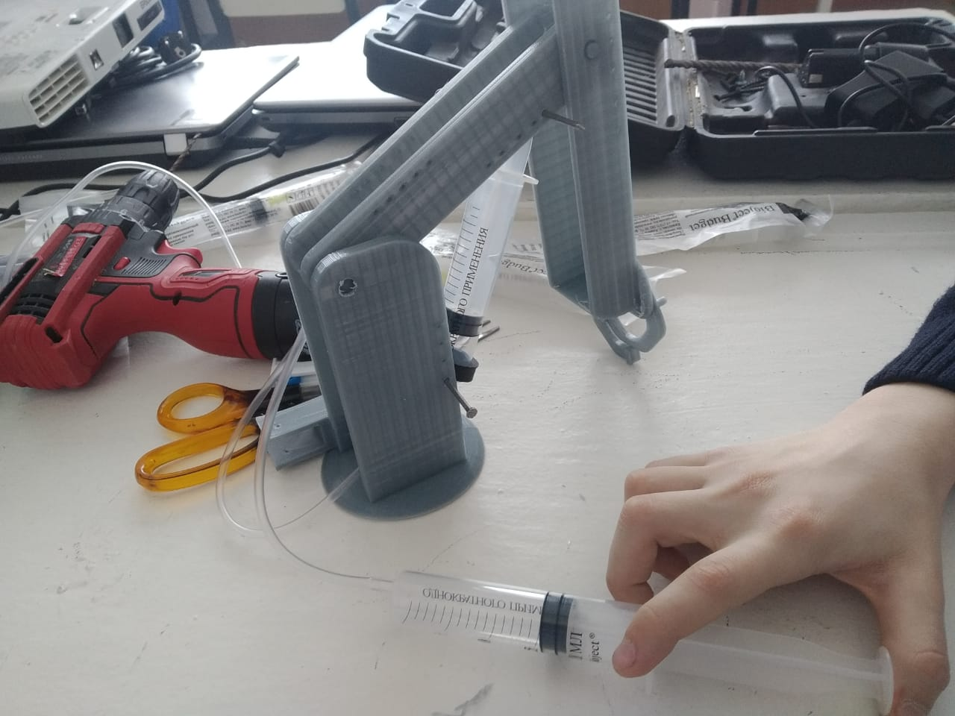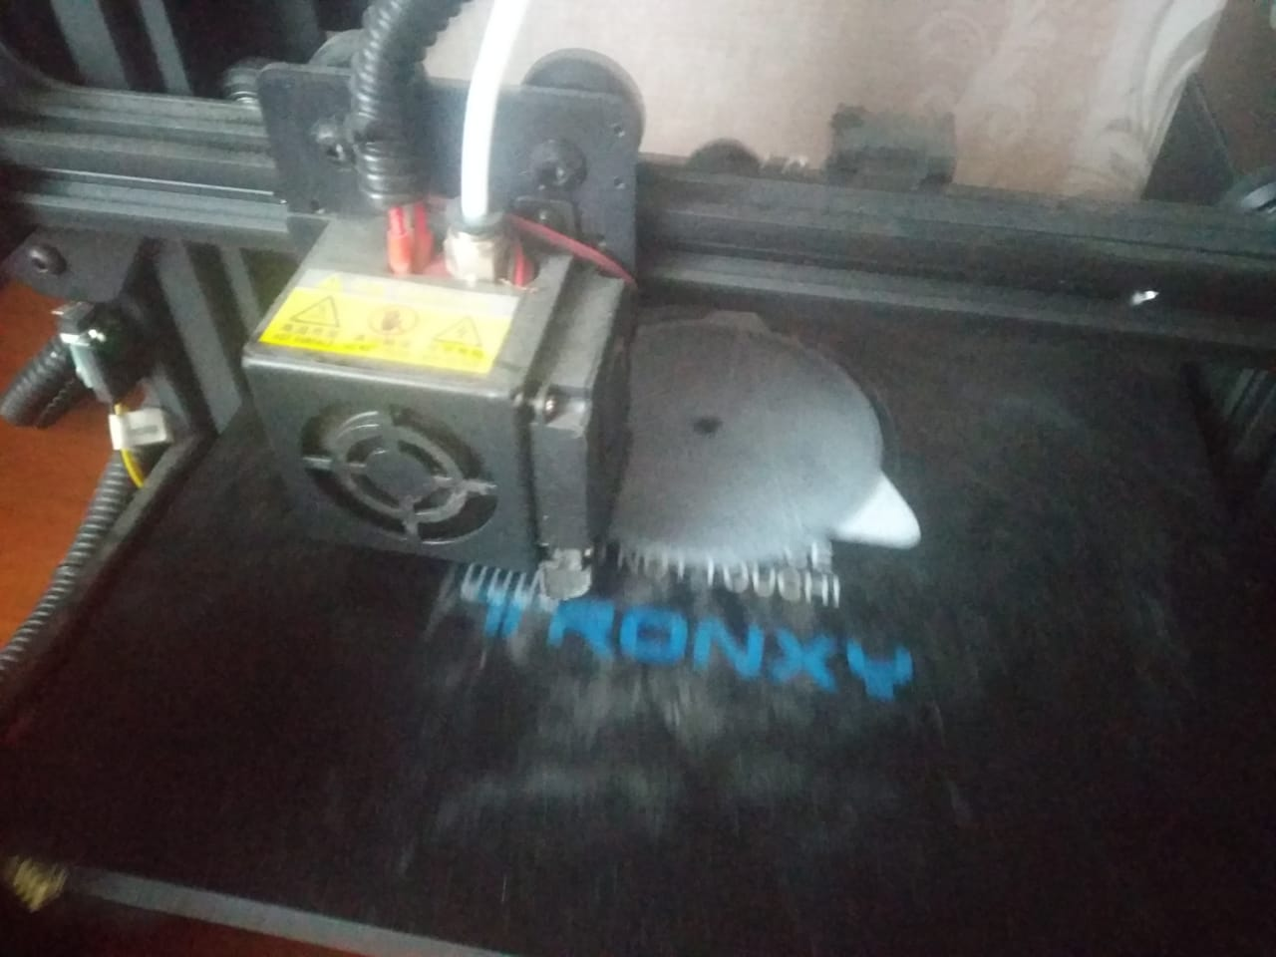

Лучше один раз подержать в руках настоящую модель, чем сто раз увидеть ее на экране компьютера.

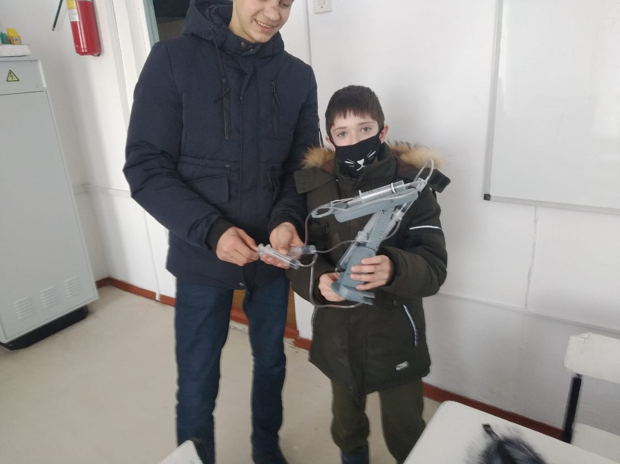
3D-печать может применяться не только на занятиях по Техническому моделированию, но и для других предметах. Самые разные художественные формы (скульптуры, игрушки, фигуры) могут быть напечатаны на 3D-принтере.

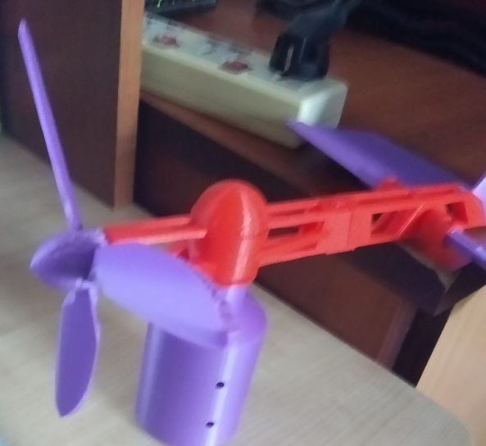
Формы самых различных объектов: клеток, атомов, ДНК, математических тел, объектов из разных областей науки - могут быть смоделированы в 3D и затем воплощены в жизнь.
Суть состоит не только в том, чтобы научить детей создавать и печатать, но также внести нововведения в различные школьные предметы. Этот практический подход способен вызвать энтузиазм среди учеников для изучения целого ряда предметов: дизайна, технической и прикладной науки и машиностроения.
Мы активно внедряем в образовательный процесс 3D технологии, на парактике разрабатываем и печатаем собственные модели используя различные программы:
программ для 3D-моделирования, но наиболее простыми для освоения являются Компас 3D, Sculptris, Lego Digital Designer, Sketch Up, Blender.
Компас-3D предназначена для создания трёхмерных ассоциативных моделей отдельных деталей и сборочных единиц, содержащих как оригинальные, так и стандартизованные конструктивные элементы. Данная программа позволяет быстро получать модели типовых изделий на основе проектированного ранее прототипа. Многочисленные сервисные функции облегчают решение вспомогательных задач проектирования и обслуживания производства.
Sculptris – приложение для трёхмерного моделирования, в котором пользователь с помощью набора инструментов для вдавливания, вытягивания, сглаживания буквально «лепит, скульптурирует» 3D-модель. Простой, интуитивный интерфейс делает управление понятным даже для новичка. Минусами приложения является скудный инструментарий для визуализации и дизайна, отсутствие разнообразия компонентов для дополнительных возможностей
Lego Digital Designer – бесплатное приложение, в котором трёхмерные модели создаются из деталей конструктора Lego. Результаты работы можно экспортировать в других форматах и использовать в других трёхмерных редакторах.
Sketch Up – компьютерная разработка спроектирована для выполнения трёхмерной графики, архитектуры интерьеров, объектов и чертежей в минимальные сроки. Плюсами является понятный легкоусвояемый интерфейс. В этой системе можно создавать и чертежи, и эскизы, и реалистичные визуализации. Особенностями программы являются: инструмент
Blender – профессиональная, небольшая по размеру программа для работы с трёхмерной компьютерной графикой. Представляет собой свободное, открытое программное обеспечение с инструментами для создания разнообразных моделей, анимации, видеороликов, интерактивных игр. В свободном доступе располагается множество подключаемых модулей для расширения функционала и возможностей программы. Результаты работы в приложении можно сохранять для трёхмерной печати в формате STL.
Области применения:

Индустрия развлечений:
Трехмерная графика сегодня пользуется большим спросом, особенно в таких областях как кинематография, анимация и мультипликация, компьютерные игры. Невозможно представить современный фильм без 3d эффектов. С помощью различных полигонов и специальной аппаратуры на экране возникают виртуальные пространства и вымышленные герои. Компьютерные игры, так же создаются с помощью специальных программ, софтов, которые влияют на качество изображения.Что касается мультипликации, то сегодня любой мультфильм не обходится без трехмерной графики.

Медицина:
В стоматологию трехмерная графика пришла гораздо раньше, чем в область медицинского исследования. Сегодня с помощью сканирования внутренних органов в 3d формате появилась возможность выявить только начинающую развиваться патологию органа и вовремя начать лечение. То есть, если раньше человека необходимо было прооперировать, чтобы выявить заболевание, то сегодня достаточно 3d сканирования.
В стоматологии с помощью 3d принтеров, создают имплантаты. Возможность создать протез любой конечности, сухожилия, кровеносного сосуда и даже органа сердечной мышцы стала реальностью. Биопечать развивается, в конструировании органов используются живые ДНК. Компьютерные программы демонстрируют в реальном времени то, как будут двигаться будущие модели, например протезы рук или ног.

Навигация объектов:
Разработчики навигационных карт часто применяют 3d моделирование для более удобной демонстрации объекта. Действительно, не все могут читать карты и схемы проезда, но существует возможность увидеть почти как в реальности улицу, дом, вход в помещение - значительно упрощает задачу поиска. С помощью трехмерного изображения можно построить модели здания, моста, путепровода, любых городских достопримечательностей, а также устроить экскурсию внутри какого либо помещения, торговых центров, музея, выставки, и т.д.
Архитектура и дизайн:
Дизайнеры и архитекторы, первыми, по достоинству оценили трехмерную графику. Демонстрация будущего объекта строительства или квартиры после ремонта заказчику выевляет все недочеты, повышает продуктивность задачи, а значит, гарантирует, что результат всегда будет хорошим.
Применение 3d моделей незаменимо в сложных климатических условиях, например в пустыне, на крайнем севере или для строительства на морских глубинах.
Также 3д моделирование используется для изготовления предметов мебели и интерьера для предварительного согласования с заказчиками внешнего вида данного изделия.
Легкая и тяжелая промышленность:
Еще одна важна сфера. 3d моделирование широко применяется в промышленности: атомной, космической, машиностроении. А также и в других видах промышленности, например, при изготовлении посуды, игрушек, различного декора и т.д. Трехмерная модель демонстрирует мини копию обьекта, изделия с подробными деталями, так что внести корректировки и изменения можно на начальном этапе, не запуская производство.
Военная промышленность успешно использует 3d модели для производства технического и военного оснащения.
Анализируя результаты, можно сделать вывод о подтверждении предположения о том, что внедрение технологий 3D-моделирования и 3D-прототипирования в образовательный процесс способствует более эффективному формированию уровня профессиональной подготовки, чем изучение дисциплины детали машин по традиционной методике.

